Проверить и установить, если требуется NodeJS (проверить через "node -v" в терминале IDE)



Сгенерить/создать package.json ("npm init -y")

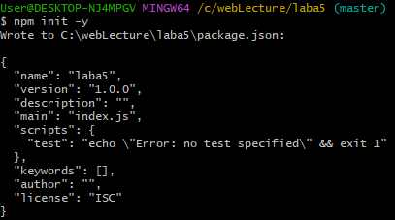

Поставить и удалить библиотеку lodash ("npm i lodash", "npm un lodash"): убедиться, что работает установка библиотек

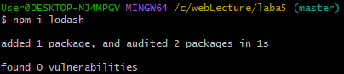

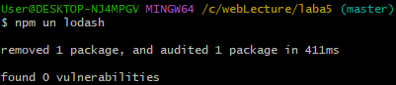

Поставить Webpack и создать webpack.config.js

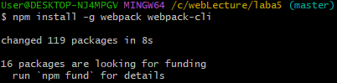



В package.json прописать скрипты для старта и сборки проекта: "start": "webpack-dev-server --config webpack.config.js", "build": "webpack --config webpack.config.js"



Убедиться, что скрипты работают ("npm run start", "npm run build")

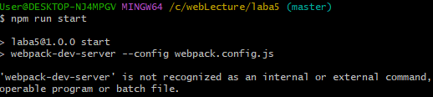

Я не понимаю почему не работает хотя всё правильно как написано в задании. Те же самые шаги полностью сделана вся структура файлов. Что не так честно не понимаю.

В файле .gitignore указать игнорируемые при коммите папки

